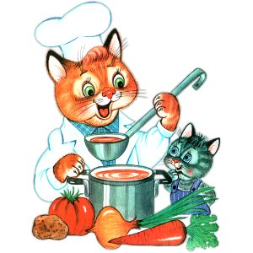
Меню на 31 мая 2022 года
3-7 лет
Выход Калории
ЗАВТРАК
МАСЛО СЛИВОЧНОЕ(ПОРЦИОННО)2021 5 33,05
ОМЛЕТ НАТУРАЛЬНЫЙ.(СБ 2021) 170 264,87
ЧАЙ С МОЛОКОМ (1-Й ВАРИАНТ) 200 87,15
БАТОН 30 76,50
2-ОЙ ЗАВТРАК
ЯБЛОКИ,. ШТ 57,72
ОБЕД
ИКРА КАБАЧКОВАЯ (ПРОМ/ПРОИЗВОДСТВА) 60 46,80
СУП С М/ИЗД.И КАРТ.С ФРИКАДЕЛЬКАМИ(2021) 200/25 162,63
БИТОЧКИ ПРИПУЩЕННЫЕ ИЗ КУРИЦЫ* 70 154,44
КАПУСТА ТУШЕНАЯ,,* 150 122,97
КОМПОТ ИЗ СУХОФРУКТОВ.(2018) 200 89,06
ХЛЕБ ПШЕНИЧНЫЙ 20 46,88
ХЛЕБ РЖАНОЙ. 40 88,48
ПОЛДНИК
МОЛОКО КИПЯЧЕНОЕ 200 108,00
БАРАНКИ ШТ 124,40
УЖИН
БУТЕРБРОД С ПОВИДЛОМ НА БАТОНЕ* 20/10 77,16
ЗАПЕКАНКА ИЗ ТВОРОГА С МОРКОВЬЮ, 150 308,46
СОУС МОЛОЧНЫЙ СЛАДКИЙ., 50 51,36
ЧАЙ С САХАРОМ.(2018) 180 36,17
ХЛЕБ ПШЕНИЧНЫЙ. 40 93,76

